开环 FOC 入门详解
面向第一次接触 FOC 的读者，全部内容以本项目 STM32F407 + L6234 + 7 对极云台电机的真实代码为准。
读完你应该能回答三个问题：每一行为什么这么写？每个数字从哪来？波形为什么是那个形状？
全文分两部分：
· 第一部分（第 0~10 章）开环 FOC —— 讲清楚"怎么把电压按角度分给三相"，对应当前已跑通的代码。
· 第二部分（第 11~18 章）走向闭环 —— 补上 PMSM 数学模型、SVPWM 的两种实现、电流采样、电流环 PI、位置传感器、保护，以及 MTPA / 弱磁 / 无感的路线。

0. 三分钟速览

0.1 一句话原理
想让无刷电机转，就得让定子产生一个旋转的磁场去拖着转子跑。
磁场的方向由三相电压的比例决定，转速由这个方向转多快决定。
开环 FOC 就是：自己编一个角度，按这个角度分配三相电压，并祈祷转子跟得上。

0.2 全局框图
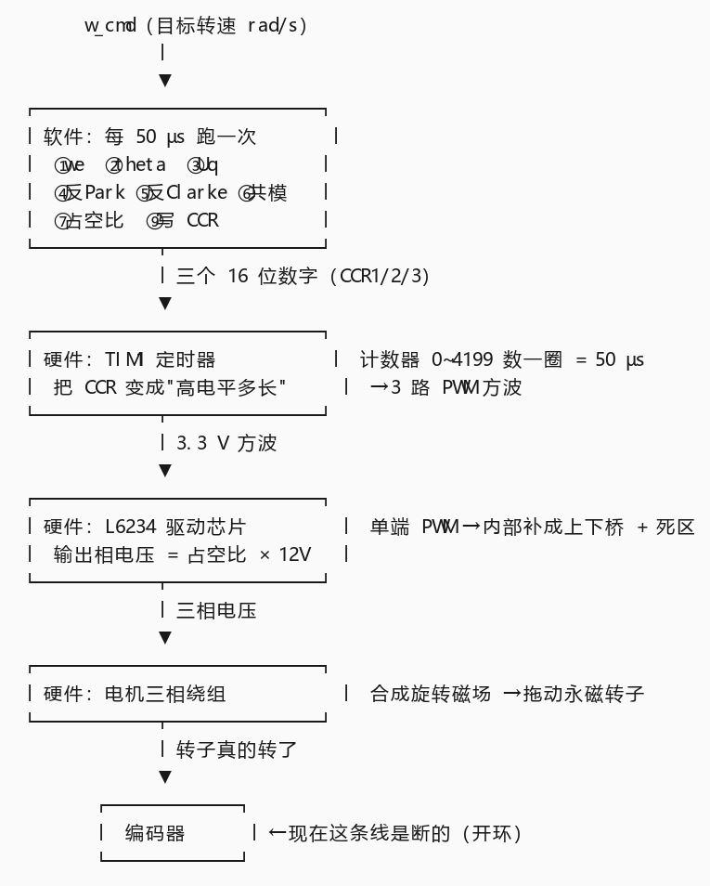

0.3 关键数字（本项目实际值）
项目 | 数值 | 出处
系统时钟 | 168 MHz | HSE 8MHz × 336 ÷ 2
PWM 频率 | 20 kHz（周期 50 µs） | 168MHz ÷ 4200 ÷ 2
定时器重装载 ARR | 4199 | foc.h: PWM_ARR
母线电压 | 12 V | foc.h: VDC_BUS
极对数 | 7 | foc.h: FOC_POLE_PAIRS
目标转速 | 2.0 rad/s ≈ 19 rpm | main.c: W_TARGET_RADPS
电角速度 | 14 rad/s | 2.0 × 7
电周期 | 449 ms | 2π ÷ 14
q 轴电压 | 1.64 V | 0.06×14 + 0.8

0.4 文件地图
文件 | 干什么 | 新人该看吗
Core/Src/foc.c | 全部算法，9 步都在这 | ★★★ 必读
Core/Inc/foc.h | 所有可调参数（宏） | ★★★ 必读
Core/Src/main.c | 初始化、开中断、主循环 | ★★
vofa/Vofa.c | 把数据发到电脑看波形 | ★

1. 硬件与信号

1.1 功率路径
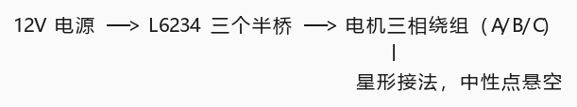
为什么需要半桥？ 单片机引脚只能输出 3.3 V / 几毫安，电机要 12 V / 几安培，必须用功率器件放大。
半桥是什么？ 一相绕组的两端分别接"上管"和"下管"：
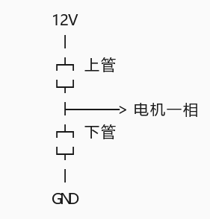
· 上管开、下管关 → 这一相接 12 V
· 上管关、下管开 → 这一相接 0 V
· 上下管绝不能同时开（等于电源直接短路，会炸管）
所以：占空比 100% → 接 12V；占空比 0% → 接 0V；50% → 平均 6V。

1.2 信号路径
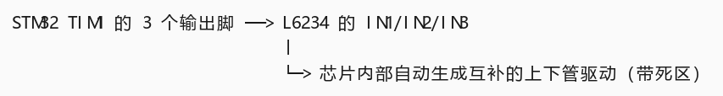

1.3 为什么只要 3 路 PWM？
老式的驱动方案需要 6 路（每相上下管各一路），但 L6234 内部已经有：
· 互补逻辑（IN 高 = 上管开，IN 低 = 下管开）
· 死区（上下管切换时插一段"都关断"的时间，防止直通）
所以 MCU 只管每相"平均该出多少伏"，剩下交给芯片。代码里对应的就是三行：
HAL_TIM_PWM_Start(&htim1, TIM_CHANNEL_1); // 不要开 CHxN！
HAL_TIM_PWM_Start(&htim1, TIM_CHANNEL_2);
HAL_TIM_PWM_Start(&htim1, TIM_CHANNEL_3);

2. 时间骨架：20 kHz 中断

2.0 时钟源：一颗 8 MHz 晶振怎么变成 168 MHz

为什么非要用外部晶振
STM32F407 内部有个 HSI（16 MHz RC 振荡器），不接外部器件也能跑，但它有两个致命问题：
 | HSI（内部 RC） | HSE（外部晶振）
精度 | ±1%，温度漂移后可达 ±3% | ±20 ppm（±0.002%）
倍频到 168 MHz 后误差 | 可能差 5 MHz | 差 3.4 kHz
能否跑 USB | 不能 | 能

USB 要求 48 MHz 误差小于 ±0.25%，HSI 直接出局。只要用 USB，就必须外接晶振——这就是本板上那颗 8 MHz 石英的原因。
板上还有一颗 32.768 kHz 的，那是给 RTC 计时用的，跟主时钟没关系，别搞混。

晶振电路长什么样
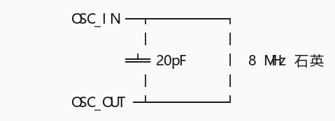
芯片内部有反相放大器和反馈电阻，外部只需要晶振 + 两个负载电容（20~22 pF）。起振需要几毫秒，HAL_RCC_OscConfig 会等 HSE ready，超时 100 ms 就报错。

PLL 的四个参数：每个都有硬性约束
参数 | 作用 | 公式 | 本项目 | 合法范围
PLLM | 输入分频 | VCO_in = HSE / M | 8/8 = 1 MHz | 1~2 MHz
PLLN | 倍频 | VCO_out = VCO_in × N | 1 × 336 = 336 MHz | 100~432 MHz
PLLP | 分频出主频 | SYSCLK = VCO_out / P | 336/2 = 168 MHz | 只能 2/4/6/8
PLLQ | 分频给 USB | USB = VCO_out / Q | 336/7 = 48 MHz | 2~15

两个要点：
1. VCO_in 必须压在 1~2 MHz，这是为了压抖动，不是功能要求。填成 0.32 MHz 也能"锁上"，但质量很差。
2. USB 的 48 MHz 来自 PLLQ，不是独立时钟源。当初 PLLQ 填 4 算出 84 MHz，USB 就永远枚举不上——这个坑本项目踩过。

分频树：每一级给谁用
总线 | 分频 | 频率 | 挂在上面的东西 | 手册上限
AHB / HCLK | ÷1 | 168 MHz | CPU、SRAM、DMA | 168
APB1 (PCLK1) | ÷4 | 42 MHz | TIM2~7、USART2~5、I2C、SPI2/3 | 42
APB2 (PCLK2) | ÷2 | 84 MHz | TIM1、USART1、SPI1、ADC | 84

两条最容易忽略的规则
规则一：定时器时钟自动 ×2
只要 APB 预分频 ≠ 1，挂在该 APB 上的定时器，其计数时钟 = PCLK × 2。
这条在参考手册的 RCC 章节里，很多人不知道，算 PWM 频率时总差一倍。
规则二：Flash 等待周期
168 MHz 必须配 FLASH_LATENCY_5（5 个等待周期）。配少了会出现"有时能跑、有时进 HardFault"的诡异现象。

最危险的一点：HAL 不检查频率
if (HAL_RCC_OscConfig(&RCC_OscInitStruct) != HAL_OK) { Error_Handler(); }

这段只检查"PLL 有没有锁定"，不检查锁出来的频率对不对。所以：
· PLLM 按 25 MHz 晶振填了 25，实际板上是 8 MHz
· 得到的不是报错，而是一个稳定的 53.76 MHz
· 程序照跑、电机照转，只是所有时间慢了 3.125 倍
这就是为什么那次事故里 PWM 变成 6.4 kHz 却毫无征兆——除非你拿示波器去量。

2.1 50 µs 是怎么算出来的
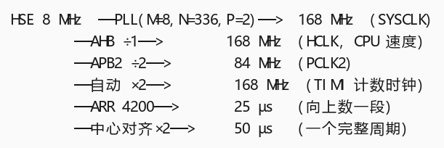
公式：
f_PWM = 168 000 000 ÷ (PSC+1) ÷ (ARR+1) ÷ 2
= 168 000 000 ÷ 1 ÷ 4200 ÷ 2
= 20 000 Hz

2.2 中断在什么时候触发
中心对齐模式下计数器来回数：
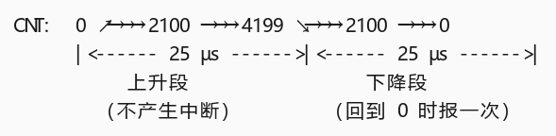
注意：数到 4199 那一下不产生中断，只有回到 0 才报。所以 0→4199 这半程是 0 次中断。

2.3 中断 vs 主循环
 | 中断（每 50 µs） | 主循环（while(1)）
干什么 | 算角度、算电压、写 CCR | 改目标转速、发串口数据
能不能慢 | × 慢了就失控 | √ 慢点只是数据稀
代码位置 | foc_step_openloop() | main.c 的 while(1)

判断标准：慢一点会不会出事？会 → 中断；不会 → 主循环。

2.4 中断里绝对不能做的事
禁止 | 原因
HAL_Delay() | 会卡住整个控制
printf / 串口发送 | 一次几十微秒，直接超时
malloc | 时间不确定
double 运算 | F407 的 FPU 只支持单精度，double 会慢几十倍

2.5 定时器里到底配了什么（寄存器级）
MX_TIM1_Init() 那一堆 HAL 调用，翻译成寄存器就是下面这些：
寄存器 | 位 | 值 | 含义
RCC->APB2ENR | bit0 | 1 | TIM1 外设时钟使能
TIM1->PSC | 0~15 | 0 | 不分频，计数时钟 168 MHz
TIM1->ARR | 0~15 | 4199 | 数到 4199 折返
TIM1->CR1 | CMS[6:5] | 01 | 中心对齐模式 1
TIM1->CR1 | ARPE | 1 | ARR 预装载（改 ARR 下个周期才生效）
TIM1->CR1 | CEN | 1 | 计数器使能
TIM1->RCR | 0~7 | 1 | 两次折返才产生一次更新事件
TIM1->CCMR1/2 | OCxM[6:4] | 110 | PWM 模式 1
TIM1->CCMR1/2 | OCxPE | 1 | CCR 预装载
TIM1->CCER | CCxE | 1 | 各通道输出使能
TIM1->BDTR | DTG[7:0] | 100 | 死区 0.595 µs（本项目不用）
TIM1->BDTR | MOE | 1 | 主输出总开关，不开就没有任何波形
TIM1->DIER | UIE | 1 | 更新中断使能
TIM1->SR | UIF | — | 更新标志，HAL 进中断后自动清除

三个最要命的位：
· MOE（BDTR bit15）：主输出总开关。就算所有 CCxE 都开了，只要 MOE=0，引脚上什么都不会出。HAL_TIM_PWM_Start() 会替你置位。
· ARPE（ARR 预装载）：改 ARR 不会立刻生效，要等下一个更新事件。所以启动时设好就不要再动它。
· CCxPE（CCR 预装载）：这就是"中断里写 CCR 不会撕裂当前周期波形"的原因——写入先进影子寄存器，更新事件到来才搬进真正生效的寄存器。
为什么 PSC 要填 0：分辨率 = 1/4200 = 0.024%，已经够细。加预分频虽然也能降频，但会把分辨率变粗（等效于把 4200 个格子改成更少的格子），不划算。想降频应该改 ARR，不是改 PSC。

3. 九个步骤（核心）
主函数：foc.c 里的 foc_step_openloop(float w_ref_mech)，输入是机械角速度（rad/s）。

第 1 步：机械角速度 → 电角速度
公式
we = w_ref × 极对数

代码（foc.c）
we = w_ref_mech * (float)FOC_POLE_PAIRS;
g_we = we;

为什么
转子转一圈，磁场要转 7 圈（极对数=7）。电气上的"一圈"才是磁场真正转一圈。
算例
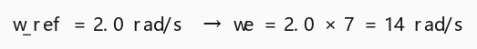
结果去哪：给第 2 步（算角度）和第 3 步（算电压）用，同时显示在波形 ch1。

第 2 步：累加电角度（开环的灵魂）
公式
θ += we × Ts Ts = 50 µs（一个控制周期）
if θ ≥ 2π: θ -= 2π

代码
theta = g_theta_e + we * FOC_TS; // 每拍加一点
if (theta >= TWO_PI) { theta -= TWO_PI; }
if (theta < 0.0f) { theta += TWO_PI; }
g_theta_e = theta;

为什么
开环没有编码器，不知道转子在哪。所以程序自己"编"一个角度：既然希望磁场以 we 的速度转，那就每 50 µs 把角度往前推一点点。
if 那两行只是把角度折回 0~2π，像一个只有一圈的表盘。
算例
每拍增量 = 14 × 0.00005 = 0.0007 rad = 0.04°
一圈需要 = 2π / 14 = 0.449 s = 449 ms

波形：0 → 6.28 匀速上升，然后瞬间掉回 0 → 锯齿波（ch2）
锯齿越陡 = 转得越快。

第 3 步：算 q 轴电压（V/f 控制）
公式
Uq = Kvf × |we| + U_offset
if Uq > Umax: Uq = Umax

代码（foc.c 的 foc_speed_generator）
if (w_e < 0.0f) w_e = -w_e; // 取绝对值
uq = FOC_KVF * w_e + FOC_U_OFFSET; // 0.06 × |we| + 0.8
if (uq > VQ_MAX) uq = VQ_MAX; // 不能超过 6.92V

为什么
电机转速越高，反电动势越大，必须给更高的电压才能维持电流。开环没有电流反馈，只能用"速度 → 电压"这条经验直线。
· FOC_KVF = 0.06：斜率，越大转矩越强但容易过流
· FOC_U_OFFSET = 0.8：低速补偿，让静止时也有点电流建立磁场
算例
Uq = 0.06 × 14 + 0.8 = 1.64 V

! 注意：w_cmd = 0 时 Uq 也不是 0，而是 0.8 V，电机会被"抱住"并发热。这是这套参数的副作用。
波形：速度不变 → 电压不变 → 一条直线（ch3）

第 4 步：反 Park 变换（旋转坐标 → 静止坐标）
公式
Uα = −Uq · sin(θ)
Uβ = +Uq · cos(θ)

代码
Ualpha = -Uq * sinf(theta);
Ubeta = Uq * cosf(theta);

为什么
第 3 步算出来的 Uq 是在"跟着磁场一起转"的坐标系（dq）里的量，它是一个"长度"。
要送给三相绕组，得先换算到静止的 αβ 坐标系——就像一个固定不动的十字架。
· Uq 决定长度
· θ 决定方向
· 长度 + 方向 = 一个在平面里旋转的箭头
算例（Uq = 1.64，θ = 30°）
sin30° = 0.5 cos30° = 0.866
Uα = −1.64 × 0.5 = −0.820
Uβ = +1.64 × 0.866 = +1.420

结果去哪：第 5 步。

第 5 步：反 Clarke 变换（两相 → 三相）
公式
Ua = Uα
Ub = −0.5·Uα + (√3/2)·Uβ
Uc = −0.5·Uα − (√3/2)·Uβ

代码
Ua = Ualpha;
Ub = -0.5f * Ualpha + SQRT3_2 * Ubeta; // SQRT3_2 = 0.866
Uc = -0.5f * Ualpha - SQRT3_2 * Ubeta;

为什么
电机有三根线（相隔 120° 空间角），而 αβ 是正交的两根轴。这一步就是把"平面上的一个箭头"投影到三根相隔 120° 的轴上。
三个结果有一个天生关系：
Ua + Ub + Uc = 0

算例（接上一步，θ=30°）
Ua = −0.820
Ub = −0.5×(−0.820) + 0.866×1.420 = 0.410 + 1.230 = +1.640
Uc = −0.5×(−0.820) − 0.866×1.420 = 0.410 − 1.230 = −0.820
校验：−0.820 + 1.640 − 0.820 = 0 ✓

第 6 步：共模注入（SVPWM）
公式
Umax = max(Ua, Ub, Uc)
Umin = min(Ua, Ub, Uc)
Ucom = −(Umax + Umin) / 2
Ua += Ucom Ub += Ucom Uc += Ucom

代码
Umax = Ua;
if (Ub > Umax) Umax = Ub;
if (Uc > Umax) Umax = Uc;

Umin = Ua;
if (Ub < Umin) Umin = Ub;
if (Uc < Umin) Umin = Uc;

Ucom = -(Umax + Umin) * 0.5f;

Ua += Ucom; Ub += Ucom; Uc += Ucom;

为什么
三相是星形接法、中性点悬空，电机只认两根线之间的差（线电压）。给三相同时加上同一个量，差值不变，电机毫无感觉——这个"同一个量"就叫共模。
既然加了没影响，那就加一个刚好让三相都不超出 0~12V 范围的偏移量，从而能打出更大的正弦。收益是 +15.5% 的电压利用率：
调制方式 | 最大相电压
纯正弦（不加共模） | 12/2 = 6.00 V
加共模（SVPWM） | 12/√3 = 6.93 V

副作用：相电压不再是纯正弦，而是马鞍波（每个峰顶/谷底有一个浅凹）。这就是你在示波器上看到的 W 形，凹深约 1.5%，是正常的。
算例（θ=30°，接上一步）
Ua=-0.820 Ub=1.640 Uc=-0.820
Umax=1.640 Umin=-0.820
Ucom = -(1.640 + (-0.820))/2 = -0.410

Ua' = -1.230 Ub' = 1.230 Uc' = -1.230

第 7 步：电压 → 占空比
公式
T = 0.5 + U / 12

代码
Ta = 0.5f + Ua / VDC_BUS;
Tb = 0.5f + Ub / VDC_BUS;
Tc = 0.5f + Uc / VDC_BUS;
// 再限幅到 0~1

为什么
半桥只能输出 0V 或 12V，靠占空比取平均：
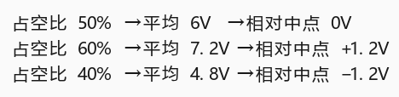
所以 50% 是零电压的分界线，+ U/12 就是把电压换算成"偏离中点多少比例"。
算例（θ=30°）
Ta = 0.5 + (−1.230)/12 = 0.398
Tb = 0.5 + (+1.230)/12 = 0.603
Tc = 0.5 + (−1.230)/12 = 0.398

第 8 步：记录观测量
g_foc_dbg.w_ref = w_ref_mech;
g_foc_dbg.we = we;
g_foc_dbg.theta = theta;
g_foc_dbg.uq = Uq;
g_foc_dbg.duty_a = Ta; g_foc_dbg.duty_b = Tb; g_foc_dbg.duty_c = Tc;

纯粹给上位机看波形用，不参与控制。删掉它电机照样转。

第 9 步：写进定时器
公式
CCR = T × 4200

代码
ccr1 = (uint32_t)(Ta * PWM_ARR); // PWM_ARR = 4199
__HAL_TIM_SET_COMPARE(&htim1, TIM_CHANNEL_1, ccr1);

为什么
比较寄存器 CCR 决定"计数器到多少时输出翻转"。占空比 0.5 → CCR = 2100 → 高电平占一半。
这是唯一真正"输出"的一步，其余 8 步都只是在算数。
分辨率：1/4200 = 0.024%，即最小电压步进 = 12V × 0.024% = 2.9 mV。

3.10 每一级数值的单位和量纲（为什么这么转）
九个步骤串下来，每个数都有明确的单位和物理意义。搞不清量纲，改参数时就会瞎调：
步 | 量 | 数值 | 单位 | 怎么来的 | 物理意义
1 | w_ref | 2.0 | rad/s | 人给的目标 | 转子每秒转多少弧度（≈19 rpm）
1 | we | 14 | rad/s（电） | 2.0 × 7 | 磁场每秒转多少弧度
2 | Δθ | 0.0007 | rad | 14 × 0.00005 | 每一拍磁场多转的角度
2 | θ | 0~6.283 | rad | 累加、超 2π 归零 | 磁场当前指向哪里
3 | Uq | 1.64 | V | 0.06×14 + 0.8 | 该给多大电压
4 | Uα/Uβ | ±1.64 | V | 反 Park | 静止坐标系里的合成矢量
5 | Ua/Ub/Uc | ±1.64 | V | 反 Clarke | 每相该出多少伏
6 | Ucom | ±0.41 | V | −(max+min)/2 | 整体平移量（电机感觉不到）
7 | Ta/Tb/Tc | 0.38~0.62 | 无量纲 | 0.5 + U/12 | 每相"出多大力"的比例
9 | CCR | 1594~2610 | 计数值 | T × 4199 | 计数器数到多少翻转

五个"为什么"
① 为什么 0.5 是零电压？
半桥只能输出 0 V 或 12 V，占空比 50% 时平均电压正好是 6 V，即母线中点。三相都等于中点时，线电压全为 0，电机不出力。所以 0.5 是中点，不是"一半动力"。
② 为什么电压要除以 12（母线电压）？
因为占空比本质是"占母线的比例"。1.2 V 的偏差只是 12 V 的 10%，换成 24 V 母线就只剩 5% 了。除以 VDC 是把绝对电压归一化成比例，这也是为什么换电源时占空比会自动变小（见 5.1 的敏感性表）。
③ 为什么最后要乘 4199？
CCR 是定时器里的比较值，不是比例。占空比 0.5 → 计数器数到 2100/4200 时翻转。乘 4199 就是把比例还原成计数刻度。
④ 为什么占空比只在 0.38~0.62 之间摆？
幅度 = Uq / VDC = 1.64/12 = 0.137。所以占空比 = 0.5 ± 0.137，永远到不了 0 或 1。
这条很重要：如果哪天看到占空比冲到 0 或 1，说明 Uq 已经超过 6 V——要么转速太高、要么 FOC_KVF 太大，而且到了 1 之后波形会被限幅削顶（第 7 步的 if 语句），电流会突然畸变。
⑤ 为什么三相占空比加起来不是常数？
因为第 6 步的共模注入。三相电压本来满足 Ua+Ub+Uc=0（对应占空比和 = 1.5），注入后每相加了同一个 Ucom，和就变成 1.5 + 3·Ucom/12，而 Ucom 随角度变化，所以和在 1.398~1.602 之间波动。实测值和手算完全一致（见第 6 章）。
⑥ 为什么极对数要乘？
机械角是"转子转过的角度"，电角度是"磁场转过的角度"。7 对极电机转一圈，磁场要转 7 圈。所以 we = w_ref × 7 这一步不是"换算单位"，是物理上本来就有 7 倍的差别。

4. 数据流与变量表
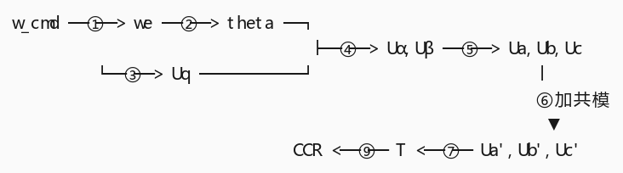
变量 | 含义 | 单位 | 范围 | 谁写 | 谁读
w_cmd | 目标机械角速度 | rad/s | 0~2.0 | 主循环 | 中断
we | 电角速度 | rad/s | 0~14 | 第1步 | 第2、3步
theta | 电角度 | rad | 0~6.28 | 第2步 | 第4步
Uq | q 轴电压 | V | 0.8~6.92 | 第3步 | 第4步
Ualpha/Ubeta | 静止两相电压 | V | ±6.92 | 第4步 | 第5步
Ua/Ub/Uc | 三相电压 | V | ±6.92 | 第5、6步 | 第7步
Ta/Tb/Tc | 三相占空比 | 0~1 | 0~1 | 第7步 | 第9步
ccr1/2/3 | 比较寄存器值 | 计数 | 0~4199 | 第9步 | 硬件

5. 波形体检表（7 条曲线）
通道 | 变量 | 正常形状 | 判据
ch0 | w_cmd | 阶梯，最后锁在 2.0 | 0.5 s 一级
ch1 | we | 直线 14.0 | = w_cmd × 7
ch2 | theta | 锯齿，周期 449 ms | 斜线匀速上升，瞬间归零
ch3 | uq | 直线 1.64 | 恒定（开环没有反馈）
ch4 | duty_a | 正弦 0.38~0.62 | 均值 0.5
ch5 | duty_b | 正弦，滞后 120° | 与 A 相隔 ~150 ms
ch6 | duty_c | 正弦，超前 120° | 三者之和 ≈ 1.4~1.6

一条铁律：三相占空比不可能长时间完全相同。如果三条线纹丝不动挤在一起，说明中断没跑或角度没变。

5.1 参数敏感性：改一个参数，波形怎么变
调参之前先看这张表，能预测"改了会发生什么"，不用每次都试：
改什么 | theta 锯齿 | we | uq | 占空比幅度 | 电周期 | 实际现象
w_cmd 2→4 | 变陡一倍 | 14→28 | 1.64→2.48 | 0.137→0.207 | 449→224 ms | 转速翻倍，电流变大、发热增加
FOC_KVF 0.06→0.10 | 不变 | 不变 | 1.64→2.20 | 变大 | 不变 | 转矩变强，但容易过流
FOC_U_OFFSET 0.8→0.4 | 不变 | 不变 | 1.64→1.24 | 变小 | 不变 | 低速没劲，但静止时不再发烫
VDC_BUS 12→24（换电源） | 不变 | 不变 | 不变 | 0.137→0.068 | 不变 | 同样占空比下实际电压翻倍，电流翻倍（危险）
FOC_POLE_PAIRS 7→14 | 变陡一倍 | 14→28 | 2.48 | 变大 | 224 ms | 给定转速下，实际机械转速减半
ARR 4199→8399（20→10 kHz） | 变慢 | 不变 | 不变 | 不变 | 不变 | 若忘了改 `FOC_TS`，转速直接减半
改边沿对齐 | 不变 | 不变 | 不变 | 不变 | 25 µs | 中断变 40 kHz，转速翻倍

三个最容易被忽略的：
① 改 PWM 频率必须同步改 `FOC_TS`
theta 的增量 = we × FOC_TS，是靠 FOC_TS 这个写死的常数算的。ARR 改了、中断变慢了，但 FOC_TS 还是 50 µs → 角度推进速度不对 → 实际转速和给定值差一个比例。
这条是"隐形错误"，波形看起来一切正常，只是转速不对。
② 改极对数会同时影响"电角度"和"实际转速"
we = w_ref × 极对数。极对数填大了一倍，we 就大一倍 → 磁场转得快一倍 → 但电机只有 7 对极，所以转子跟不上，会失步、嗡嗡响。
判断方法：让电机慢转，数一圈里 theta 走了几个锯齿。7 对极应该正好 7 个（对应机械一圈）。
③ 改母线电压最危险
占空比是"比例"，不是"电压"。12 V 换 24 V 而代码一个字没改，占空比还是 0.5±0.137，但实际加在电机上的电压翻了一倍，电流也跟着翻倍。
换电源前必须先改 `VDC_BUS`，让代码知道真实母线电压，否则会直接过流。

6. 一次完整旋转的实算表
条件：w_ref = 2.0，we = 14，Uq = 1.64，Vdc = 12
θ | Ua | Ub | Uc | Ucom | Ua' | Ub' | Uc' | Ta | Tb | Tc | 和
0° | 0 | 1.420 | −1.420 | 0 | 0 | 1.420 | −1.420 | 0.500 | 0.618 | 0.382 | 1.500
30° | −0.820 | 1.640 | −0.820 | −0.410 | −1.230 | 1.230 | −1.230 | 0.398 | 0.603 | 0.398 | 1.398
60° | −1.420 | 1.420 | 0 | 0 | −1.420 | 1.420 | 0 | 0.382 | 0.618 | 0.500 | 1.500
90° | −1.640 | 0.820 | 0.820 | 0.410 | −1.230 | 1.230 | 1.230 | 0.398 | 0.603 | 0.603 | 1.602

实测验证：用逻辑分析仪实测三相占空比之和的波动范围是 1.398 ~ 1.602，与上表最后一行完全一致 —— 这套公式和代码是对的。
观察规律：
1. 每一相都在 0.38~0.62 之间摆（因为 Uq 只有 1.64 V，占 12V 的 13.7%）
2. 三相永远不同时相等（否则就没转矩了）
3. 三者之和不是常数，在 1.4~1.6 之间波动 —— 这是共模注入的特征

7. 开环的天花板：为什么必须闭环
问题 | 表现 | 根因
失步 | 电机一顿一顿、嗡嗡叫、甚至反着抖 | 转子跟不上"编出来的角度"
低速无力 | 转速低于 0.5 rad/s 时转不动 | 电压全压在电阻上，转矩不够
负载一变就慢 | 手一捏就停 | 电压是固定值，没有反馈
静止发热 | 不转也烫 | FOC_U_OFFSET = 0.8V 让电机一直通电
实际转速未知 | 给定 2.0，实际可能只有 1.8 | 完全没有测量

闭环能解决什么：
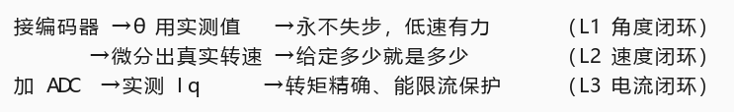

8. 故障字典
现象 | 最可能的原因 | 查哪里
PWM 频率不是 20 kHz | 晶振/HSE 配置错了 | SystemClock_Config 的 PLLM/HSE_VALUE
三相占空比全是 50% 不变 | 中断没进 | NVIC 使能、TIM_IT_UPDATE
theta 不动 | w_cmd = 0 或中断没跑 | 主循环斜坡、中断标志
电机不转但波形正常 | 功率级问题 | 12V 供电、EN 引脚、L6234 供电
电机发烫 | 电压给太多 | 调小 FOC_KVF / FOC_U_OFFSET
波形卡住但电机还在转 | 中断超时，主循环被饿死 | 中断耗时（GPIO 翻转测）
占空比出现 W 形 | 共模注入，正常 | 不要改

9. 术语表
术语 | 含义 | 类比
FOC | 磁场定向控制，把电流分解成"出力"和"励磁"两部分 | 拉车时只朝正前方拉
极对数 | 转子一圈有几对 N-S 磁极（本项目 7） | 齿轮比
电角度 | 磁场转过的角度（= 机械角 × 极对数） | —
反 Park | 旋转坐标 → 静止坐标 | 把旋转的箭头投影到固定十字架
反 Clarke | 两相 → 三相 | 把十字架投影到三根相隔 120° 的轴
SVPWM | 空间矢量调制，含共模注入 | 让三根管子"一起坐电梯"腾空间
死区 | 上下管切换时都关断的一小段时间 | 换向时先刹车再给油
CCR | 比较寄存器，决定占空比 | —
中心对齐 | 计数器来回数 | 三角波
马鞍波 | 共模注入后的相电压形状 | 正弦的头顶被削了一刀

10. 下一步
1. 确认编码器模式（SPI 还是 ABZ）
2. 写 `encoder.c`，先只读数不闭环：手转一圈，角度应从 0 线性涨到 360°
3. 替换 `theta` 的来源：theta = enc_read_elec()，从开环进入 L1
4. 速度环（L2）
5. 电流环（L3）
第 2 步是分水岭。只要编码器角度能实时读出来，后面全是水到渠成。

第二部分：从开环走向闭环
第一部分讲的是"怎么把电压按角度分给三相"。这一部分补上真正让 FOC 变成 FOC 的东西：
电机怎么建模、电流怎么测、怎么控、位置怎么来。
参考《现代永磁同步电机控制原理及MATLAB仿真》的坐标变换与矢量控制章节，并结合本项目已走过的路线。

11. PMSM 的数学模型：为什么一定要换到 dq 坐标

11.1 三相 abc 坐标下有多难算
PMSM 在 abc 三相坐标下的电压方程：
ua = R·ia + d(ψa)/dt
ub = R·ib + d(ψb)/dt
uc = R·ic + d(ψc)/dt

看着简单，但磁链 ψ 里藏着灾难：
· 每相磁链 = 本相电流 × 自感 + 另外两相电流 × 互感 + 转子永磁体扫过来的磁链
· 而自感和互感都是转子位置的函数（转子在转，磁路磁阻在变）
结果：三个方程，系数全是随时间变化的正弦量，互相耦合。在这种方程上设计控制器几乎不可能。

11.2 第一步：Clarke 变换（三相 → 两相静止）
三相电流有个天然约束：ia + ib + ic = 0（星形接法、中性点悬空）。三个量只有两个独立。
所以能压成两个正交量：
iα = ia
iβ = (ia + 2·ib) / √3

反变换（项目代码第 5 步用的就是它，只不过传的是电压）：
ia = iα
ib = −0.5·iα + (√3/2)·iβ
ic = −0.5·iα − (√3/2)·iβ

变量从 3 个减到 2 个，而且系数不再是位置的函数。

11.3 第二步：Park 变换（两相静止 → 两相旋转）
αβ 坐标里的量仍然是正弦振荡的（磁场在转）。Park 变换的思路是：坐到转子上看。
id = iα·cosθ + iβ·sinθ
iq = −iα·sinθ + iβ·cosθ

反变换：
iα = id·cosθ − iq·sinθ
iβ = id·sinθ + iq·cosθ

只要 θ 和转子同步，id 和 iq 就变成直流。
比方：看旋转的风扇，站在地上看是一圈模糊；坐到叶片上一起转，叶片就静止了。Park 变换就是"坐到转子上去"。

11.4 dq 坐标下的方程：终于能算账
ud = R·id + Ld·(did/dt) − ωe·Lq·iq
uq = R·iq + Lq·(diq/dt) + ωe·(Ld·id + ψf)

项 | 含义
R·id、R·iq | 电阻压降
Ld·did/dt、Lq·diq/dt | 电感动态压降
−ωe·Lq·iq | d 轴交叉耦合：q 轴电流在 d 轴感应电压
+ωe·Ld·id | q 轴交叉耦合
+ωe·ψf | 反电动势：转得越快需要电压越高

这就是为什么要做解耦：两轴通过 ωe·Lq·iq 和 ωe·Ld·id 互相干扰，高速时很大，必须前馈补掉，否则两个 PI 会打架。

11.5 转矩方程：为什么 Id 要给定 0
Te = 1.5 · p · [ ψf·iq + (Ld − Lq)·id·iq ]

项 | 名字 | 来源
1.5·p·ψf·iq | 永磁转矩 | 永磁体与定子电流作用
1.5·p·(Ld−Lq)·id·iq | 磁阻转矩 | 凸极效应

于是：
· 表贴式（SPM）：磁铁贴表面，Ld = Lq → 磁阻项为 0 → Te ∝ iq
→ 让 id = 0，全部电流都变成转矩，这就是"id=0 控制"。
· 内嵌式（IPM）：磁铁埋内部，Ld < Lq → 有磁阻转矩可利用 → 就是 MTPA。
本项目云台电机是表贴式，所以就是最简单的 id = 0, iq = 给定。

11.6 机械方程：速度与转矩的桥梁
Te − TL = J·(dωm/dt) + B·ωm

J 转动惯量决定"想加速要多大力矩"，这是速度环性能的物理上限。

11.7 回到代码：开环缺了什么
环节 | 闭环应有 | 开环现状
id | 给定 0，由 PI 维持 | 根本不知道 id 是多少
iq | 速度环或转矩指令给出 | 用 Uq = 0.06·we + 0.8 猜
电压 | 由电流 PI 算出 | 由 V/f 直线算出
θ | 编码器实测 | 自己积分算出来

一句话：开环是"用电压猜电流"，闭环是"用电流控转矩"。中间差的就是电流采样 + 一个 PI。

12. SVPWM 的两种实现

12.1 八个基本矢量
三个桥臂，每个只有"上管开/下管开"两种状态 → 共 2³ = 8 种：
· 6 个有效矢量（V1~V6）：方向固定、间隔 60°、长度都是 2/3·Udc
· 2 个零矢量（V0、V7）：三相全接下桥或全接上桥，不产生转矩
只用 6 个有效矢量换相 = 六步换向法，简单但转矩脉动大、噪声大。

12.2 平均值等效原理
要合成任意方向和大小的矢量，就在一个 PWM 周期 Ts 内，把相邻两个有效矢量和零矢量按时间比例混合：
Uout · Ts = V1 · T1 + V2 · T2 + V0,7 · T0
T1 + T2 + T0 = Ts

只要 Ts 足够短，电机"感受"到的就是平均效果——这就是平均值等效原理。

12.3 实现一：扇区法（教材标准写法）
1. 由 Uα、Uβ 判断落在哪个 60° 扇区
2. 用正弦定理算两个相邻矢量的作用时间：
T1 = (√3 · Ts · Uout / Udc) · sin(60° − θ)
T2 = (√3 · Ts · Uout / Udc) · sin(θ)
T0 = Ts − T1 − T2

3. 分配给三个比较寄存器
优点：物理意义清晰，能精确控制开关顺序（七段式），便于优化采样时序。
缺点：要判扇区、算三角函数，代码长。

12.4 实现二：共模注入（本项目用的）
先算三相电压，再整体上下平移：
Ua = Uα
Ub = −0.5·Uα + 0.866·Uβ
Uc = −0.5·Uα − 0.866·Uβ

Umax = max(Ua, Ub, Uc)
Umin = min(Ua, Ub, Uc)
Ucom = −(Umax + Umin) / 2
Ua += Ucom; Ub += Ucom; Uc += Ucom;

为什么和扇区法等价？
七段式 SVPWM 的对称调制波，数学上等于"正弦波 + 零序（三次谐波）分量"。−(max+min)/2 正是构造那个零序分量的最简方式。两者最终输出的三相占空比完全一样。
优点：不用判扇区、不用算角度，纯代数和比较，代码极短。
缺点：不直接给出开关顺序，做采样时序优化时不如扇区法直观。
第一部分第 6 步那段代码不是"简化版"，而是另一种标准实现。书上讲扇区法，两者殊途同归。

12.5 电压利用率对比
调制方式 | 最大相电压幅值 | 相对值
SPWM（纯正弦） | Udc / 2 = 6.00 V | 100%
SVPWM（共模注入） | Udc / √3 = 6.93 V | 115.5%
六步换向 | 2·Udc / π ≈ 7.64 V | 127%（但脉动大、不可调）

13. 电流采样：什么时候采、怎么采

13.1 采样点必须和 PWM 同步
半桥开关瞬间会产生巨大 dv/dt 和振铃，此时采到的全是噪声。所以采样必须选在开关已经稳定的时刻。
中心对齐模式有两个天然好时刻：
CNT = ARR（峰值）：三相下桥同时导通最久
CNT = 0 （谷值）：同样对称

这也是本项目坚持用中心对齐的重要理由之一。

13.2 下桥导通窗口
T_low = (1 − D) · Ts

inline（相线）采样时，只有下桥导通时采样电阻上才有电流：
占空比 | 下桥窗口（Ts = 50 µs） | 能否采到
50% | 25 µs | 轻松
80% | 10 µs | 可以
90% | 5 µs | 勉强
95% | 2.5 µs | 采不到

结论：电流环必须把最大占空比限制在 90% 左右，否则高速时电流反馈失效、环路突然失稳。

13.3 三种采样拓扑
拓扑 | 采样电阻位置 | 能测的 | 成本
三电阻 | 三个下桥各一个 | 三相电流 | 高，无盲区
两电阻（本项目） | 两个下桥 | 两相，第三相 ic = −ia − ib | 中，有盲区
单电阻 | 母线负极一个 | 靠开关组合重构 | 低，时序最苛刻

13.4 与 STM32 的配合（对应笔记里的配置）
用 TIM1_CH4 触发 ADC123 三重注入模式是标准做法：
· 定时器数到指定点，硬件自动发出触发信号
· ADC 在触发瞬间同步采样，不占 CPU、无软件延迟
· 三个 ADC 同时转换，保证三相同一时刻
配套：规则组 + DMA 采母线电流、母线电压、电机温度这些慢变量；注入组采三相电流这些快变量。

13.5 采样后的处理链
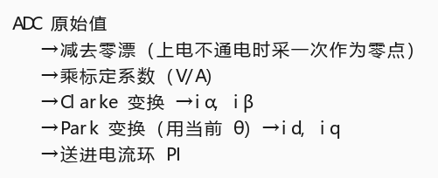
零漂校准很关键：运放有失调，不校准的话小电流时误差非常大。

14. 电流环：从"给电压"到"给电流"

14.1 开环到底哪里不对
学习笔记里那句话说得非常准：
"在当前的开环系统中发现，我们设定了 Id、Iq 值，但是对电机转动时采样发现，电机的 Id、Iq 值并不是恒定的等于设定值。"
因为开环给的是电压，而电流取决于负载、反电动势和转速：
i = (U − E) / R

· 转速升高 → 反电动势 E 变大 → 同电压下电流变小
· 负载变大 → 需要更大力矩 → 电流被迫变化
电压和电流之间隔着一个"随工况变化的 E"。想精确控制电流，只能闭环。

14.2 电流环结构
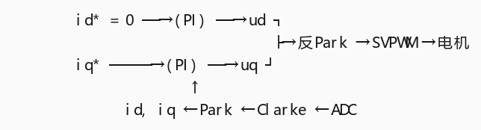
两个 PI 分管两个轴：d 轴维持电流为 0（不产生转矩），q 轴控制转矩。

14.3 PI 整定（零极点对消法）
q 轴被控对象近似一阶惯性：
G(s) = 1 / (Lq·s + R)

用 C(s) = Kp + Ki/s，把 PI 的零点放在被控对象极点上：
Kp = Lq · ωc
Ki = R · ωc

ωc 是期望闭环带宽。带宽怎么选：
约束 | 要求
不超过采样频率的 1/10~1/20 | 20 kHz 采样 → ωc ≤ 6~12 krad/s（约 1~2 kHz）
数字延迟 | 一个 PWM 周期 + 半个计算延迟 ≈ 1.5·Ts，会吃相位裕度
级联要求 | 电流环要比速度环快 5~10 倍

14.4 三个必须加的保护
保护 | 做法 | 不加会怎样
输出限幅 | ud/uq 限制在 ±Udc/√3 | 积分饱和，退饱和剧烈振荡
抗积分饱和 | 输出饱和时停止积分累加 | 起步/堵转后很久才恢复
前馈解耦 | 补回 ωe·Lq·iq、ωe·Ld·id | 高速时 d/q 互相干扰

前馈解耦形式：
ud_out = PI_d_output − ωe·Lq·iq
uq_out = PI_q_output + ωe·(Ld·id + ψf)

14.5 调参顺序（实战）
1. 固定电机（或给很低速），只开电流环，给 iq 阶跃
2. 先加 P，从小慢慢加到响应变快、开始有超调
3. 再加 I，消除静差
4. 阶跃响应：超调 <10%、调节时间 1~2 ms 算不错
5. 振荡 → 降 P 或降 I；迟钝 → 加 P

15. 位置传感器：霍尔 / ABZ / 绝对式

15.1 三种方案对比
类型 | 分辨率 | 上电知道位置 | 成本 | 典型器件
霍尔 | 60° 电角度（6 状态） | 知道大概 | 极低 | 开关霍尔 ×3
增量式 ABZ | 线数 × 4 | 不知道，要 Z 或 align | 中 | AS5047P（ABZ）
绝对式 SPI/I2C | 12~14 bit | 知道 | 中高 | AS5600 / MT6701 / AS5047P

15.2 霍尔：6 个状态 + 插值
三个霍尔按 120° 电角度安装，每转一圈输出 6 个状态：
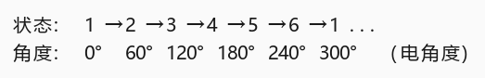
问题：每个状态持续 60°，中间的角度只能猜。
解决办法（笔记里的做法）：
1. 在霍尔跳变中断里记录"上一个状态持续了多久"
2. 用 角度差 / 时间 算出这 60° 内的平均电角速度
3. 每个 FOC 周期用这个速度积分出更细的角度：θ += ωe · Ts
这就是霍尔插值，能把 60° 的粗分辨率"软"成接近连续。
开环切霍尔的时机：开环跑起来后，对比霍尔角度和开环角度，两者接近且差值为稳定常数时，就可以无扰切换。

15.3 增量式 ABZ 的要点
· 四倍频：A/B 的 4 个边沿都计数，分辨率 = 线数 × 4
· Z 信号：每转一次，用来校正累积误差
· 上电必须找零点：foc_align() 或者慢慢转等 Z
· STM32 用定时器编码器模式，硬件计数，几乎不占 CPU

15.4 绝对式的要点
· 上电直接读角度，不需要 align
· SPI 版（AS5047P/MT6701）：几 µs，能放进 20 kHz 中断
· I2C 版（AS5600）：60~80 µs，放不进 50 µs 周期，必须降控制频率
· 多数芯片同时支持输出 ABZ，可二选一

15.5 角度标定：三个必做项
项目 | 怎么做 | 不做的后果
零位偏移 | align 后记录编码器读数，记作 θ_offset | 转矩方向偏，效率低、发热
方向 | 手动正转，看计数增减 | 正反馈，直接飞车
极对数 | 转一圈看电角度是否变化"极对数 × 360°" | 转速差好几倍

16. 保护：硬件刹车与软件兜底

16.1 硬件刹车（BKIN）
高级定时器（TIM1/TIM8）有刹车输入引脚，专门做硬件级保护：
· 外部信号（过流比较器输出）拉低 → 硬件自动关断 6 路输出
· 不经过 CPU、不经过软件，纳秒级响应
配置要点（对应笔记里的"高级 TIM 刹车通道"）：
sBreakDeadTimeConfig.BreakState = TIM_BREAK_ENABLE;
sBreakDeadTimeConfig.BreakPolarity = TIM_BREAKPOLARITY_LOW;
sBreakDeadTimeConfig.AutomaticOutput = TIM_AUTOMATICOUTPUT_DISABLE;

配合外部过流比较器（INA240 输出接比较器），就能做到"电流一大，硬件立刻关管"。

16.2 软件保护清单
保护项 | 判据 | 动作
过流 | abs(iq) > Imax 持续 N ms | 关 PWM、报错
过压/欠压 | 母线电压超范围 | 关 PWM
过温 | NTC 温度超限 | 降额或停机
堵转 | 有电流但速度长时间接近 0 | 关 PWM
编码器失效 | 读数长时间不变或跳变过大 | 关 PWM

16.3 上电时序（容易踩坑）
正确顺序：
1. 初始化外设（PWM 先不输出）
2. 使能驱动（EN 拉高）——但占空比仍是 50%，不出力
3. 读编码器 / 校准电流零漂
4. align（如果需要）
5. 开中断，进入控制

错误顺序的后果：先开中断再使能驱动，可能在上电瞬间用错误参数给一个大电压，电机"弹一下"。

17. 进阶：MTPA、弱磁、无感
现在不用管，知道有这回事即可。

17.1 MTPA（最大转矩电流比）
针对内嵌式（IPM）。因为 Ld < Lq，磁阻转矩可利用：给定转矩下存在最优 id < 0，让总电流最小。
好处：同样转矩用更少电流 → 效率更高、发热更少。
表贴式（本项目）用不上，直接 id=0。

17.2 弱磁控制
转速高到反电动势 ωe·ψf 接近母线电压时，电压饱和、升不上去了。办法是给负的 id 削弱永磁磁场：
代价：电流利用率下降、发热增加。这就是电动车"高速段扭矩衰减"的原因。

17.3 无位置传感器
不用编码器，靠电压电流估算位置。主流方法：
方法 | 适用转速 | 原理
滑模观测器（SMO） | 中高速 | 从反电动势估算角度
MRAS | 中高速 | 模型参考自适应
高频注入 | 零速/低速 | 利用凸极效应
磁链观测器 | 全速域 | 积分电压方程得磁链

难点：低速时反电动势太小、信噪比差。工程上常做"低速高频注入 + 高速滑模"的组合。

18. 完整路线图：从 L0 到 L3
阶段 | 需要什么硬件 | 要写的代码 | 验收标准
L0 开环（已完成） | 驱动板 + 电机 | foc.c 的 9 步 | 三相占空比正弦、互差 120°
L1 角度闭环 | + 编码器 | encoder.c，替换 theta | 0.5 rad/s 平稳转、手捏有劲、不失步
L2 速度环 | 同上 | 速度 PI + 角度微分 | 给定 2.0，实测 2.0 ±2%
L3 电流环 | + 电流采样 | ADC + Clarke/Park + 双 PI | iq 阶跃超调 <10%、堵转限流生效

每一级的判断标准都是"现象"，不是"代码写完了"：
· L1 过关：手捏住轴能感到均匀的反抗，松手不丢步
· L2 过关：给 2.0 rad/s，VOFA+ 上实测速度稳定在 2.0 附近
· L3 过关：给 iq 阶跃，电流波形 1~2 ms 内稳定，堵转时电流被限制在设定值

19. 延伸阅读：与原书的对应关系
本文档的公式和原书（《现代永磁同步电机控制原理及MATLAB仿真》，袁雷等，北京航空航天大学出版社）一一对应，只是把 MATLAB/Simulink 仿真换成了 STM32 实机代码。想深入推导时按这张表去翻书：
本文档 | 原书位置 | 页码
11.2 Clarke 变换 | 第 1 章 1.2.1 Clark 变换与仿真建模 | p5
11.3 Park 变换 | 第 1 章 1.2.2 Park 变换与仿真建模 | p7
11.2~11.3 两种坐标系关系 | 第 1 章 1.2.3 两种常用坐标系之间的关系 | p9
11.4 dq 电压方程、11.5 转矩方程 | 第 1 章 1.3 同步旋转坐标系下的数学建模 | p10
反 Clarke（第 5 步） | 第 1 章 1.4 静止坐标系下的数学建模 | p22
12.1 八个基本矢量 | 第 2 章 2.1 三相电量的空间矢量表示 | p27
12.2 平均值等效原理 | 第 2 章 2.2 SVPWM 算法的合成原理 | p31
12.3 扇区法（三条公式） | 第 2 章 2.3 SVPWM 算法的实现（2.3.1 扇区判断 / 2.3.2 作用时间 / 2.3.3 切换点） | p36~38
12.4 共模注入（本项目用的） | 第 2 章 2.5.3 基于零序分量注入的 SPWM（对照 2.5.2 三次谐波注入） | p59~62
12.5 电压利用率 115.5% | 第 2 章 2.5 SPWM 算法的实现 | p56
14.2~14.3 电流环 PI 整定 | 第 3 章 3.2.2 电流环 PI 调节器的参数整定 | p72
速度环（L2 要做的事） | 第 3 章 3.2.1 转速环 PI 调节器的参数整定 | p70
17.3 无感（滑模类） | 第 3 章 3.4 基于滑模速度控制器的 PMSM 矢量控制 | p80
（未在本项目中用）直接转矩控制 | 第 4 章 三相永磁同步电机的直接转矩控制 | p95

关于 12.4 的一个重要澄清：原书 2.5 节把"三次谐波注入"和"零序分量注入"分开讲，看起来像两种不同技术。实际上：
· 三次谐波注入：在正弦上叠加 1/6 幅值 的三次正弦
· 零序分量注入：叠加 −(max+min)/2
两者在数学上是同一族（都属于"零序注入"），最终输出的三相占空比完全相同。而 −(max+min)/2 是不需要知道角度就能算的最简形式，所以嵌入式实现几乎都用它——这正是本项目 foc.c 第 6 步那五行的来历。
原书第 2、3 部分（进阶篇 / 高级篇）涉及内嵌式电机、无位置传感器、弱磁等更深内容，本文档没有逐节对照，需要时再翻。

本文档对应代码版本：2026-10-28，`foc.c` 238 行 / `main.c` 395 行
第 11~19 章的公式引用《现代永磁同步电机控制原理及MATLAB仿真》（袁雷等）第 1~4 章，并结合 `FOC.docx` 学习笔记整理

